ПОТОЧНИЙ СТАН, ВРАХУВАННЯ ГОЛОВНИХ ТРЕНДІВ ЩОДО ДЕКАРБОНІЗАЦІЇ У КРАЇНАХ ЄС
СЛАЙД 2. Неспровоковане вторгнення росії в Україну призвело до уповільнення процесу поступової відмови в ЄС від викидів вуглецю в найближчій перспективі, щоб запобігти ризику дефіциту поставок енергоресурсів. Здійснюється перегляд політики щодо поступової відмови від вуглецю та збільшення частки відновлюваної енергії.
СЛАЙД 3. Нещодавно країни G7 взяли на себе кілька кліматичних зобов’язань : відмовитися від вугілля до 2030р.; декарбонізувати свої енергетичні сектори до 2035р.; збільшити державні інвестиції у відновлювані джерела енергії та припинити державне фінансування будь-яких закордонних проектів використання викопного палива до кінця 2022р. Але із загостренням енергетичної боротьби між Росією та Європою поступ до кліматичної нейтральності помітно уповільнився. Ринки відреагували різким зростанням цін на енергоносії в Європі. Це потребує значних інвестицій в інфраструктуру, соціальної підтримки домогосподарств і підприємств, а також політичного та дипломатичного капіталу.
СЛАЙД 4. Війна Росії проти України пригальмувала зусилля щодо скорочення викидів парникових газів. Зіткнувшись з дефіцитом нафти та газу деякі країни відновили використання забруднюючих вугільних електростанцій, які раніше були закриті, або відклали заплановане закриття. Спалювання вугілля виділяє набагато більше вуглекислого газу, ніж використання нафти та газу для виробництва електроенергії. Серед найбільших викликів - необхідність швидкого подолання енергетичної залежності від РФ, включно із запровадженням ембарго на імпорт російської нафти і, можливо, газу; а також імплементація пакета «Fit for 55» щодо скорочення викидів парникових газів щонайменше на 55% до 2030р. Запропонований пакет має на меті привести законодавство ЄС у відповідність до цієї цілі до 2030р.
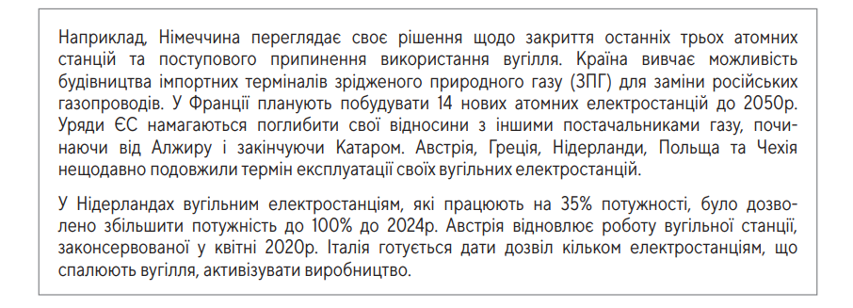
Водночас у країнах ЄС відбулася зміна ставлення до чистої енергії, а швидкий розвиток технологій, необхідних для «зеленого» переходу, лише прискорить цей процес. Війна в Україні, попри жорстокість і руйнування усіх можливих ланцюгів, дала геополітичний поштовх до подолання залежності від викопного палива.
СЛАЙД 5. ЄК запропонувала План відновлення спроможності Європи та звільнення її від російського викопного палива до 2030р. (REPowerEU2 ), зосередившись на відновлюваних джерелах енергії та диверсифікації поставок шляхом додавання неросійського CПГ та збільшення кількості відновлюваних газів.
Передбачається розширення використання відновлюваних джерел енергії: зростання частки біометану та відновлюваного водню, застосування теплових насосів і домашніх сонячних панелей. Питання енергозбереження має стати внеском кожного у вирішення нинішньої кризи.
СЛАЙД 6. Інвестиції у відновлювані джерела енергії є складовою енергетичної безпеки та політичної стабільності.
Окремі уряди також оголосили про плани прискорити перехід на відновлювані джерела енергії та скоротити використання природного газу у відповідь на війну. Нещодавно в Німеччині оголосили про прискорення проектів у сфері сонячної енергетики та розглядається можливість збільшення тендерів для проектів у сфері вітрової енергетики.
Франція оголосила про плани скасувати субсидії на газові обігрівачі та запропонувати більше фінансування для домогосподарств з метою встановлення електричних теплових насосів. Велика Британія передбачає стрімкий розвиток вітрової та сонячної енергетики в рамках стратегії, яка також включає плани збільшення кількості атомних електростанцій і дозвіл на збільшення морських нафтогазових проектів.
СЛАЙД 7. Більшість держав-членів погоджуються з тим, що війна росії проти України вимагає зміни видів і постачальників імпорту енергоресурсів, але вони мають різні підходи до цього виклику.
Наприклад, виникали суперечності між країнами ЄС стосовно того, чи повинен ЄС прийняти ядерну енергію та газ до «зеленої» таксономії для енергетичного переходу й досягнення нульового рівня викидів вуглецю до 2050р. Європейська Комісія запропонувала компромісну класифікацію, яка включала ядерну енергію та газ у перехідний енергетичний баланс ЄС, але додавання ядерної енергії до «зеленої» таксономії викликало несприйняття з боку Австрії та Люксембургу, а також критику з боку Іспанії, Португалії та частини уряду Німеччини. Водночас, експерти з кліматичної політики в багатьох країнах-членах ЄС засудили включення газу до «зеленої» таксономії.
Такі країни, як Франція, Польща та Німеччина, схоже, прагнуть субсидіювати енергію для споживачів, оскільки проблеми з ланцюгами виробництва та постачання разом із санкціями Заходу щодо Росії сприяють різкому зростанню вартості життя. Такі держави, як Польща, вже мають чіткі плани щодо таких субсидій. Але такі країни, як Італія та Австрія, припускають, що більш стійким підходом було б стримування цін до 2025р., що дозволило б домогосподарствам і підприємствам планувати власні ресурси.
Передбачаються також подальші запозичення для фінансування інвестицій у швидке розширення виробництва чистої енергії, як це передбачено у Плані RЕPowerEU. Усе це створює виклики для кліматичної політики на тлі економічного спаду, підвищення вартості життя та погіршення засад базової енергетичної безпеки в умовах руйнування глобального порядку та потепління на планеті. Потрібне рішуче політичне лідерство, щоб країни-члени діяли колективно та солідарно для підтримки кліматичних амбіцій ЄС.
СЛАЙД 8. Існує широкий спектр практичного кліматичного співробітництва країн ЄС, здебільшого у формі державно-приватного партнерства.
У секторі ВДЕ визначним є спільний проект Данії з Францією, Німеччиною, Нідерландами і Бельгією та двосторонній проект з Польщею. Спільні інвестиції з приватним сектором в інфраструктуру для двох «енергетичних островів»: офшорні вітроенергетичні центри, що з’єднують об’єкти потужністю 150 ГВт вітрової енергії Данії з іншими державами ЄС.
Серед проектів «зеленого» водню варто відзначити спільну угоду GreenH2Atlantic Португалії і Франції, метою якого є побудова електролізеру потужністю 100 МВт для виробництва «зеленого» водню з ВДЕ.
Австрія, Бельгія, Литва та Люксембург закликали ЄС до встановлення 70 млн. домашніх сонячних електростанцій до кінця десятиліття. Це ще одне свідчення того, що країни ЄС не відмовляються від проектів, які сприяють декарбонізації та диверсифікації енергозабезпечення. Спільні проекти зміцнюють кліматичну дипломатію, забезпечують економію коштів, об’єднання ресурсів для досліджень і наукових розробок.
СЛАЙД 9. Декарбонізація енергетичного сектору країн ЄС — складне поєднання підходів і технологій. Для досягнення цілей Паризької угоди необхідно впровадити комплекс технологій і рішень, при цьому вирішальне значення матиме отримання екологічно чистої енергії.
Технології уловлювання, використання і зберігання вуглецю (Carbon capture, use and storage — CCUS3 ) існують уже кілька десятиліть. З огляду на обмежені можливості декарбонізації в таких галузях, як нафтогазова промисловість, енергетика, нафтопереробка, нафтохімія і цементна промисловість, CCUS матиме вирішальне значення для майбутнього енергетичного ринку. Здійснюється постійне вдосконалення теплообмінного обладнання, призначеного для максимального збільшення ефективності уловлювання вуглецю.
Відновлюваний («зелений») водень (renewable hydrogen4 ) можна отримати за допомогою електролізу з використанням відновлюваної електроенергії для розщеплення води на водень і кисень. Він має нульовий рівень викидів, може використовуватися як паливо у транспортному секторі та в якості джерела теплопостачання в будинках, у важкій промисловості, а також в якості важливої сировини в хімічній промисловості. Згідно з концепціями та політиками ЄС, частка водню до 2050р., імовірно, становитиме 24% енергетичного ринку. Цьому сприятимуть проривні рішення у сфері теплопередачі та опріснення для ефективного виробництва, зберігання і транспортування «зеленого» водню.
Системи зберігання енергії (energy storage5 ) відіграють ключову роль у переході до вуглецево-нейтральної економіки, використовуються для зберігання і балансування споживаних та генерованих потужностей. Відомо про низку інноваційних проектів накопичення енергії, які забезпечують тривале зберігання енергії (long duration energy storage, LDES) з ВДЕ: теплові накопичувачі, накопичувачі енергії на стисненому повітрі (compressed air energy storage, CAES), накопичувачі енергії в рідкому повітрі (liquid air energy storage, LAES), насосні накопичувачі теплової енергії (pumped heat energy storage, PHES) та ін.
Паливні елементи (fuel cells6 ). Одними з найважливіших складових енергетичного забезпечення майбутнього є паливні елементи. Теплові технології нового покоління, включно з полімерними електролітними мембранами (PEM), твердооксидними паливними елементами (SOFC) та ін. забезпечують рішення для нестандартних варіантів застосування.
Технологія Power-to-X (P2X7 ) означає перетворення електрики в газоподібне, рідке паливо або хімреагент, такі як е-аміак, е-метанол, метан, «зелений» водень і синтез-газ. Ця технологія може сприяти декарбонізації у промисловості, транспортному секторі та енергетиці, а також представити важливе рішення для зберігання енергії.
Концентрована сонячна енергія (КСЕ, Concentrated Solar Power, CSP8 ) в поєднанні з накопиченням тепла може вирішити проблему енергопостачання в майбутньому, а також питання забезпечення прісною водою і теплом.
Україна також розглядає кілька сфер, які потребують модернізації і досліджень, зокрема модернізація існуючої інфраструктури енергопостачання та впровадження інноваційних технологій, у т.ч. «розумних мереж», технологій уловлювання, технологій зберігання та повторного використання вуглецю, а також промислового виробництва та використання водню.
Для досягнення цього Уряд розробив Стратегію розвитку сфери інноваційної діяльності на період до 2030р., а також заклав кошти для комерціалізації нових технологій. Йдеться про Фонд розвитку інновацій та Державну інноваційну фінансово-кредитну установу.
Таким чином, повномасштабне вторгнення в Україну посилює поступ Європи на шляху перетворення у кліматично нейтральний континент до 2050р. Економіка ЄС має бути ресурсоефективною та конкурентоспроможною. Цього можна досягти за допомогою впровадження зелених технологій, створення стійкої промисловості, транспорту та енергетики.
ДЕКАРБОНІЗАЦІЯ ЕНЕРГЕТИЧНОГО СЕКТОРУ УКРАЇНИ
Декарбонізація була одним із енергетичних пріоритетів України до війни, але російська агресія зробила цей підхід ще більш актуальним.
Необхідно здійснити аналіз масштабу збитків в енергетичному секторі внаслідок російської-української війни з метою надання об’єктивної оцінки та створення оновленого профілю української енергетики у поствоєнний період з акцентом на вуглецевій нейтральності, що допоможе залучити інвестиції в «зелену» енергетику.
За даними Міненерго, енергетичний перехід України базуватиметься на потужному атомному секторі, збільшенні вітрової та сонячної енергії та збільшенні виробництва гідроенергії.
Отримавши статус кандидата на вступ до ЄС, Україна й надалі продовжить рухатися в напрямі досягнення цілей Європейської зеленої угоди, продовжуючи впровадження принципів і стандартів європейського законодавства, орієнтуючись на майбутні зобов’язання щодо членства в ЄС у співпраці з європейськими партнерами.
Післявоєнна реконструкція різноманітних об’єктів та інфраструктури має враховувати критерії сталого розвитку, які орієнтуються на ефективне використання енергетичних ресурсів та використання «зелених» технологій.
Для досягнення цілей декарбонізації необхідним є комплексний підхід, який охоплює оподаткування вуглецю, новітні технології, краще регулювання енергетичного ринку, а також дієвий план відновлення з ефективною програмою залучення інвестицій, створення підґрунтя для «зеленої» модернізації.
Існує чимало викликів на шляху України до вуглецево-нейтральної енергетики (економіки).
ВУГЛЕЦЕВИЙ ПОДАТОК
Серед ключових законодавчих пропозицій пакета ЄК «Fit for 55» запровадження механізму прикордонного вуглецевого коригування (Carbon Border Adjustment Mechanism, CBAM9 ), що передбачає стягнення зборів з імпортованих ЄС товарів, залежно від їх вуглецевого сліду.
Планується, що нові правила звітності CBAM набудуть чинності у 2023р. — перші три роки імпортери з ЄС повинні будуть звітувати лише про викиди вуглецю від імпортованих товарів, а з 2026р. поступово запроваджуватимуться платежі за вуглецеві сертифікати. Компанії щорічно декларуватимуть кількість товарів, імпортованих до ЄС попереднього року, і відповідні викиди вуглецю, що визначатиме кількість сертифікатів, необхідних для придбання. Спочатку будуть враховуватися лише прямі викиди від виробництва імпортних товарів. Якщо виробник уже сплатив податок на СО2 у своїй країні, то за наявності підтвердження оплати можна буде зменшити вартість сертифіката на відповідну суму.
Якщо український експортер не може надати дані про фактичні викиди, доведеться сплатити, враховуючи середні викиди вуглекислого газу, заявлені виробниками аналогічних товарів з України.
Водночас, вартість сертифікатів може суттєво коливатися, оскільки вона визначатиметься з урахуванням вартості дозволів на викиди CO2 в EU Emission Trading System (ETS10).
Запровадження вуглецевого податку ЄС прямо або опосередковано вплине не лише на собівартість продукції вітчизняних експортерів, але й призведе до зростання цін на їх продукцію. В умовах війни гостро постало питання доцільності відновлення знищених об’єктів паливно-енергетичного комплексу та металургійних комбінатів. Однак ті, що вціліли, потребують модернізації та реконструкції для зменшення вуглецевих та інших шкідливих для довкілля і населення викидів. Це питання тісно пов’язане з проблемами охорони здоров’я мільйонів людей, конкурентоспроможністю продукції українських експортерів, від якої залежить надходження до держбюджету, зменшення його дефіциту.
Україна планує запровадити ринок квот на викиди ПГ, як більш досконалий механізм стимулювання екологічної модернізації підприємств, порівняно з екоподатком. Впроваджуючи у країні систему торгівлі квотами на викиди парникових газів, необхідно орієнтуватися на європейську модель Системи торгівлі викидами Emission Trading System (ETS), як це передбачено Директивою ЄС 87/2003. Ринок торгівлі квотами — альтернатива податку на експорт до країн ЄС. Важливою є співпраця та координація з усіма зацікавленими сторонами з метою переходу до низьковуглецевої енергетики, а також створення сильних переговорних позицій з метою отримання пом’якшення впливу CBAM.
Україна вдосконалила систему моніторингу викидів, запровадивши відповідні нормативно-правові акти, одним з яких є декларування викидів.
Сьогодні ставка податку12 на викиди в атмосферне повітря двоокису вуглецю становить 30 грн./т, і ця ставка є в кілька разів нижчою від рівня ЄС (карта «Ставки податку на викиди вуглецю, частка охоплених викидів парникових газів і рік впровадження в європейських країнах», с.18).
Лінійно зростаючий податок на викиди вуглецю має охоплювати всі сектори економіки. Це допоможе уникнути сплати коригування викидів вуглецю на кордоні під час експорту до ЄС, якщо ці кошти будуть спрямовані на вигідні інвестиції в Україні, зменшуючи додатковий податковий тягар. З цією метою зібрані податкові надходження можуть бути частково використані для фінансування заходів з декарбонізації в найбільш постраждалих галузях через відповідний фонд «зеленої» модернізації та компенсації споживачів з низькими доходами.
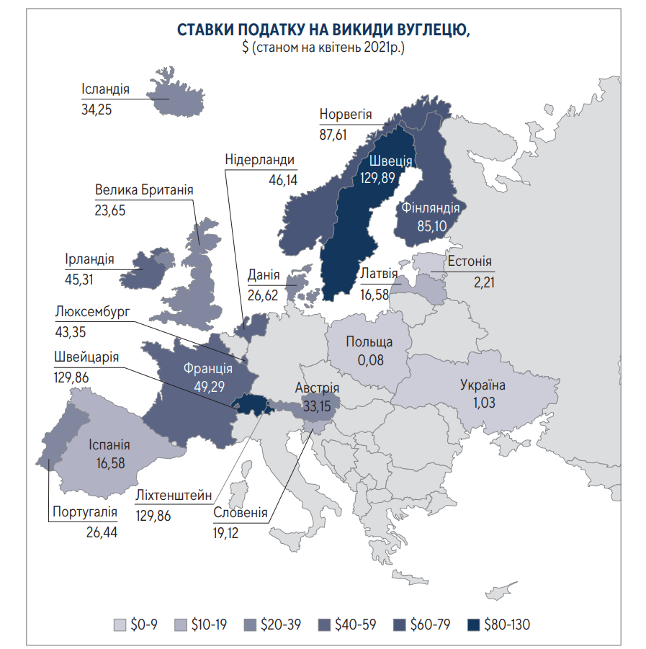
Крім того, регулювання відповідно до європейських стандартів дозволить уникнути витрат через CBAM ЄС та штрафів за перевищення лімітів викидів згідно з директивами про великі спалювальні установки та промислові викиди (Large combustion plant directive, LCPD та Industrial Emissions Directive, IED).

